Eco-Ementas

Neste documento seguem fotos da atividade (que não foram possíveis de fazer upload em campo próprio).
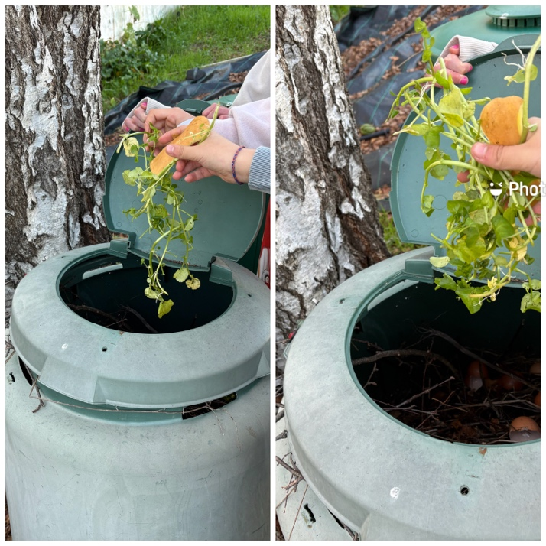
As nossas alunas a colocar os orgânicos no compostor da Escola.

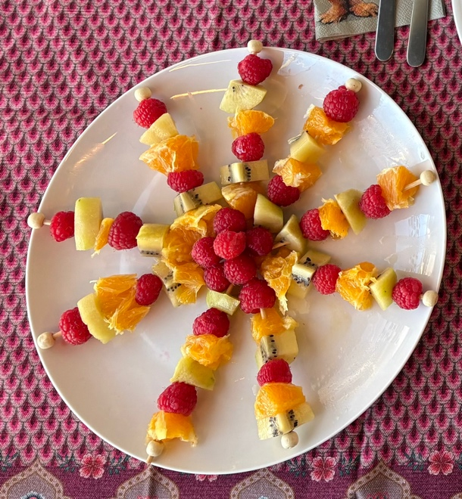
Espetada de frutas

